PROYECTO: ESTIMACIÓN DE CONDICIONES DE POBREZA USANDO VARIABLES ALTERNATIVAS AL IPM EN COLOMBIA 2024
  - INTEGRANTES
- Yuli Fernanda Esquivel Martínez
- María José González Serrano
  - INTRODUCCIÓN
Contexto del Problema
La pobreza multidimensional en Colombia ha sido tradicionalmente medida a través del Índice de Pobreza Multidimensional (IPM), desarrollado por el Departamento Administrativo Nacional de Estadística (DANE). Sin embargo, la complejidad en la recolección y procesamiento de los datos necesarios para calcular el IPM plantea desafíos en términos de oportunidad y cobertura.
Justificación
Este proyecto busca explorar la posibilidad de utilizar variables alternativas, más fáciles de recolectar y procesar, que puedan servir como proxies confiables para estimar las condiciones de pobreza multidimensional en Colombia. La identificación de estas variables permitiría:
- Agilizar el monitoreo de las condiciones de pobreza
- Reducir costos operativos en la recolección de datos
- Facilitar análisis más frecuentes y oportunos
- Mantener la precisión en la identificación de poblaciones vulnerables
  - Objetivos
Objetivo General
Desarrollar un modelo de estimación de condiciones de pobreza multidimensional utilizando variables alternativas al IPM tradicional para Colombia en el año 2024.
- Identificar y recopilar variables potencialmente correlacionadas con la pobreza multidimensional
- Limpiar y preparar los datos del IPM y las variables alternativas
- Analizar las correlaciones entre las variables alternativas y el IPM
Para este estudio, se consideran las siguientes variables como potenciales alternativas:
- Jefatura femenina del hogar
- Nivel educativo del jefe de hogar
- Acceso a servicios públicos
- Acceso a internet
- Tipo de tendencia a la vivienda
- Percepción de la calidad del servicio de la eps
  - ESTADISTICAS DESCRIPTIVAS
1. Índice de Pobreza Multidimensional (IPM) – Estadísticas descriptivas
En el análisis del IPM 2024 por departamentos, se observa:
- Promedio nacional: alrededor del 17.7 reflejando que una porción considerable de la población aún vive en condiciones de pobreza multidimensional.
- Departamentos con valores extremos:
  - Más altos: Chocó, La Guajira, Vichada, Guainía y Vaupés superan o están cerca del 40%, con privaciones severas en educación, vivienda y empleo.
  - Más bajos: Bogotá, Antioquia, Santander y Valle del Cauca se ubican por debajo del 10%, con mejores condiciones de vida.
La dispersión del IPM muestra fuertes desigualdades territoriales. Colombia no enfrenta un problema homogéneo de pobreza, sino una brecha centro-periferia, donde las grandes ciudades concentran mejores oportunidades.

2. Distribución del IPM
Los boxplots y gráficos de dispersión del IPM entre departamentos revelan:
- Alta asimetría positiva: la mayoría de departamentos se agrupan en valores cercanos al promedio, pero unos pocos presentan niveles extremadamente altos de pobreza.
- Existencia de outliers claros (ejemplo: Vichada, Guainía, Chocó), que concentran privaciones muy por encima del resto del país.
La distribución confirma que la pobreza en Colombia es un fenómeno desigual, con departamentos muy rezagados que elevan el promedio nacional. Estos casos extremos deberían ser prioridad en la política social.

3. Variables socioeconómicas y su distribución
a) Jefatura del hogar
- Al comparar el IPM con la proporción de hogares con jefatura femenina, se encontró que los departamentos con mayor IPM suelen tener más hogares encabezados por mujeres.
Interpretación: La feminización de la pobreza es un hallazgo consistente. La falta de empleo formal y redes de apoyo hace que los hogares con jefatura femenina enfrenten mayor vulnerabilidad.

b) Servicios públicos (agua, energía, gas, alcantarillado, recolección de basuras)
- Los gráficos muestran que donde el acceso a estos servicios supera el 80%, el IPM tiende a ser bajo.
- En departamentos con menos del 50% de cobertura (ej. Guajira, Vaupés), el IPM es elevado.
La infraestructura básica es un determinante directo de la pobreza. Sin servicios públicos, se limita la salud, productividad y calidad de vida.

c) Acceso a internet
- El acceso a internet fijo o móvil es muy desigual: Bogotá supera el 80% de cobertura, mientras que en departamentos amazónicos es menor al 20%.
- El IPM es consistentemente menor en territorios con mayor conectividad.
La brecha digital refuerza la pobreza. Internet no es solo un lujo, sino un factor que habilita educación, empleo y acceso a servicios.
d) Tenencia de vivienda
- Hogares con vivienda propia (pagada o en proceso de pago) se concentran en departamentos con bajo IPM.
- Donde predominan modalidades precarias como posesión sin título, el IPM es más alto.
Interpretación: La seguridad en la tenencia es clave para romper ciclos de pobreza. La informalidad en vivienda refleja desigualdad estructural.

e) Percepción de la salud y calidad de las EPS
- Los departamentos con menor IPM reportan más calificaciones de “muy buena” y “buena”.
- En departamentos con IPM alto predomina la percepción de mala calidad en el servicio.
La pobreza no se limita a acceso formal, también a la calidad percibida. Esto afecta el bienestar y perpetúa las desigualdades.

  - Gráficos de dispersión
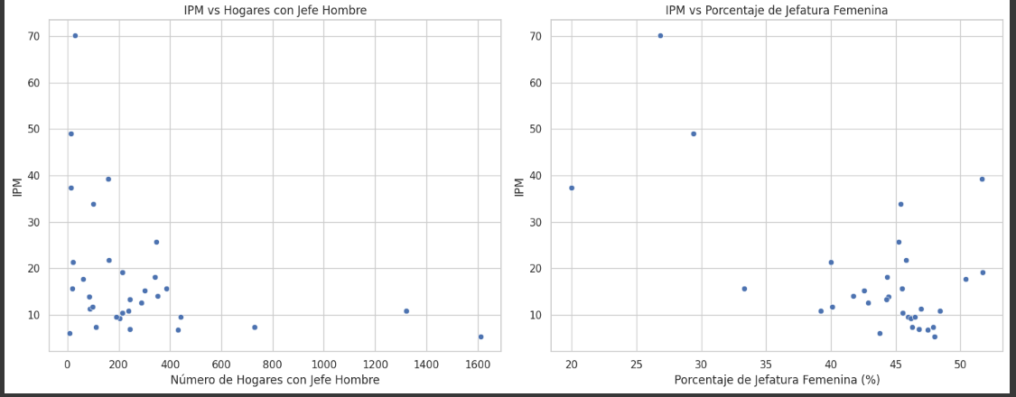
- IPM vs Jefatura del hogar

- Hombres (izquierda): No se observa una relación clara entre el número de hogares con jefatura masculina y el IPM. Departamentos con muchos hogares liderados por hombres presentan tanto valores altos como bajos de pobreza multidimensional.
- Mujeres (derecha): Existe una relación positiva: a mayor porcentaje de hogares con jefatura femenina, mayor tiende a ser el IPM.
La feminización de la pobreza es evidente: los hogares encabezados por mujeres son más vulnerables a privaciones múltiples, debido a desigualdad laboral, menor acceso a recursos y sobrecarga de cuidados.

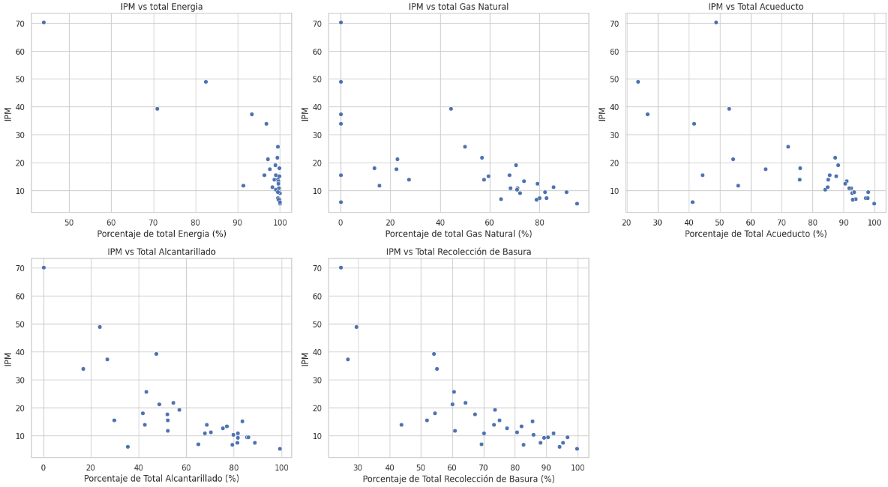
- IPM vs Acceso a servicios públicos

- Energía: El IPM es bajo en departamentos donde la cobertura eléctrica es cercana al 100%. En regiones con deficiencias en acceso a energía, los niveles de pobreza se disparan.
- Gas natural: Aquí la relación es más fuerte. Donde menos del 20% de hogares tiene gas natural (zonas rurales y periféricas), el IPM es muy alto.
- Acueducto y alcantarillado: Clarísima relación negativa. Departamentos con menos del 50% de cobertura tienen IPM superior al 30-40%, mientras que los de más del 90% de cobertura (Bogotá, Antioquia, Valle) tienen IPM bajo.
- Basuras: La recolección de basuras también muestra relación inversa, aunque menos marcada que agua y gas.
El acceso a servicios públicos básicos es un determinante central de la pobreza. Agua y saneamiento son las variables más fuertemente asociadas con la reducción del IPM.

- IPM vs Acceso a Internet
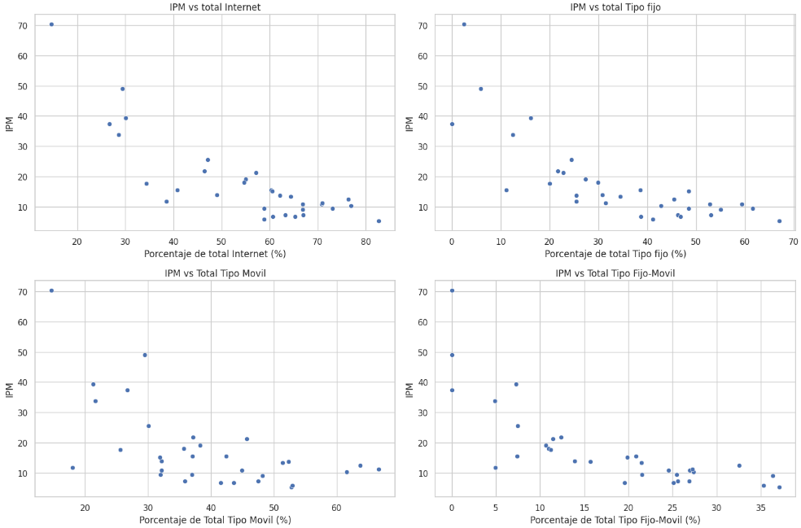
- Internet total: Los departamentos con más de 70% de penetración tienen IPM muy bajo (<10%). En cambio, en regiones con <30% de acceso, el IPM supera el 40%.
- Internet fijo: Presenta relación negativa clara: mayor conectividad fija implica menor pobreza.
- Internet móvil y mixto: También hay relación inversa, aunque más dispersa.
La brecha digital refuerza la desigualdad. Internet es hoy un servicio básico para educación, empleo y bienestar. La falta de conectividad condena a ciertos territorios al rezago.

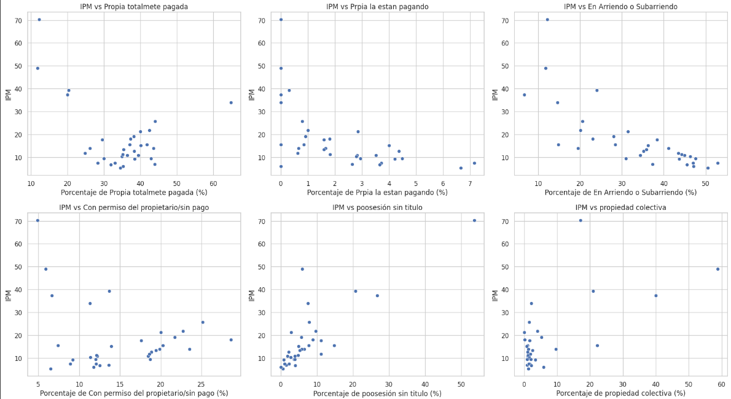
- IPM vs Tenencia de vivienda

- Propia pagada o en pago: A mayor porcentaje de hogares con vivienda formal, menor el IPM.
- Arriendo: El arriendo no implica necesariamente más pobreza; en algunos casos refleja urbanización y acceso a mercados formales.
- Posesión sin título y propiedad colectiva: Relación positiva con el IPM. Departamentos donde predominan estas formas precarias presentan pobreza multidimensional elevada.
La seguridad en la tenencia de vivienda es crucial para reducir la vulnerabilidad. La informalidad (posesión sin título, propiedad colectiva) es una trampa de pobreza.

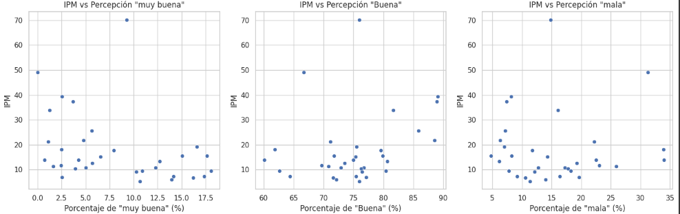
- IPM vs Percepción de la calidad de las EPS

- “Muy buena” y “Buena”: Departamentos con más afiliados satisfechos muestran niveles bajos de pobreza.
- “Mala”: Donde crece la proporción de usuarios insatisfechos, el IPM es más alto.
La pobreza también impacta la calidad percibida en los servicios de salud. Incluso cuando existe cobertura, la atención deficiente profundiza la sensación de exclusión.

Conclusión General de los Gráficos
- El IPM tiene correlación negativa fuerte con acceso a servicios básicos (agua, gas, internet, vivienda formal).
- Tiene una correlación positiva con fenómenos de vulnerabilidad social (jefatura femenina, tenencia precaria, percepción negativa de salud).
- Los gráficos confirman que la pobreza en Colombia no es solo monetaria, sino multidimensional y territorial: acceso desigual a servicios, infraestructura y calidad de vida.

  - Regresión lineal
Para responder a esta pregunta, empleamos el método estadístico de regresión lineal. Este enfoque nos permitió analizar sistemáticamente la relación entre veintidós variables diferentes y el IPM. La regresión lineal no solo identifica qué variables tienen una conexión significativa con la pobreza, sino que también cuantifica la fuerza de esta relación y establece un nivel de confianza estadística para cada hallazgo.
Resultados y Hallazgos Principales
El análisis reveló resultados muy positivos. Encontramos que el acceso a internet se destaca como un indicador excepcionalmente fuerte. Las zonas con mayor cobertura de internet presentan niveles significativamente más bajos de pobreza. Esta variable es particularmente valiosa por su facilidad de medición para las autoridades locales y las empresas de servicios.
Otro hallazgo importante fue la utilidad de la cobertura de alcantarillado como proxy confiable. La presencia de este servicio básico de saneamiento mostró una clara correlación con menores niveles de pobreza, y representa un dato que normalmente los municipios ya tienen disponible en sus registros administrativos.
El sector de las telecomunicaciones en general emergió como una fuente rica de indicadores útiles. Los datos sobre servicios de telefonía fija, móvil y combinados, que las compañías de telecomunicaciones recopilan sistemáticamente, demostraron tener un poder predictivo considerable para estimar los niveles de pobreza.

Variables con Resultados Limitados
Las variables demográficas detalladas, como la composición por género de los jefes de hogar, no mostraron una capacidad predictiva significativa.
Los indicadores subjetivos de salud y las medidas de tenencia de vivienda tampoco demostraron una correlación estadísticamente confiable con el IPM.

Implicaciones Prácticas
Estos hallazgos permiten a los gobiernos locales priorizar la recolección de datos en variables que realmente impactan la medición de pobreza, optimizando recursos y mejorando la focalización de políticas públicas.

Conclusión de la regresión lineal
Este estudio demuestra de manera concluyente que es posible identificar variables accesibles y prácticas que funcionan como indicadores confiables del Índice de Pobreza Multidimensional en Colombia. Los resultados revelan que el acceso a internet, la cobertura de alcantarillado y los servicios de telecomunicaciones emergen como los proxies más sólidos, mostrando relaciones estadísticamente significativas con los niveles de pobreza. Estos hallazgos son particularmente valiosos para municipios y departamentos con capacidades técnicas y recursos limitados, ya que les permitiría realizar mediciones más ágiles y frecuentes sin comprometer la confiabilidad de los resultados.
La identificación de estas variables proxy representa un avance significativo hacia la democratización de los sistemas de medición de pobreza, facilitando que territorios con distintas capacidades institucionales puedan monitorear y responder de manera más efectiva a las necesidades de su población. Además, establece las bases para el desarrollo de metodologías complementarias que combinen estas variables clave con otros indicadores disponibles localmente.
Este enfoque no solo optimiza recursos sino que también promueve una gestión pública más data-driven y responsive, permitiendo una focalización más precisa de programas sociales y una evaluación más constante del impacto de las políticas contra la pobreza. El estudio abre nuevas posibilidades para construir sistemas de monitoreo más descentralizados y accesibles, contribuyendo finalmente a una lucha más efectiva contra la pobreza multidimensional en todos los territorios del país.

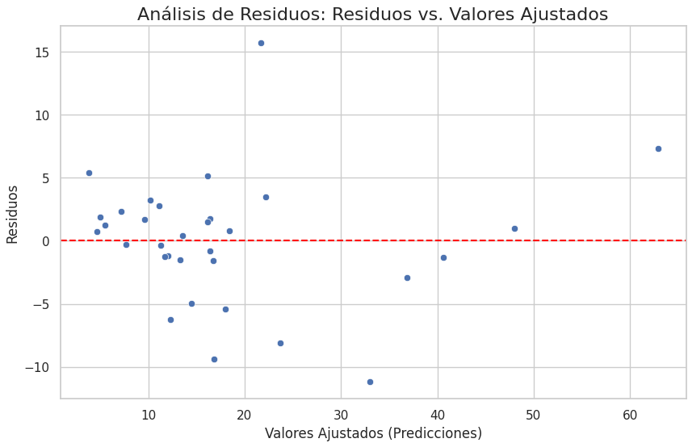
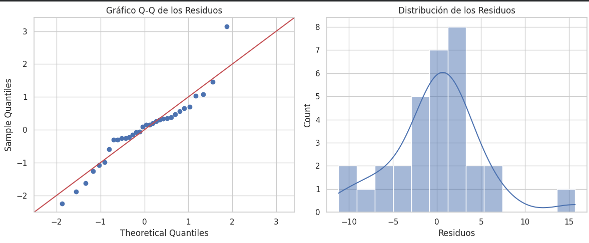
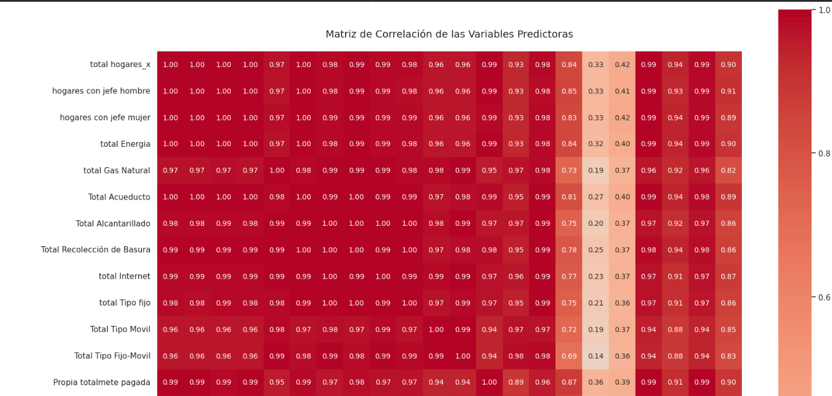
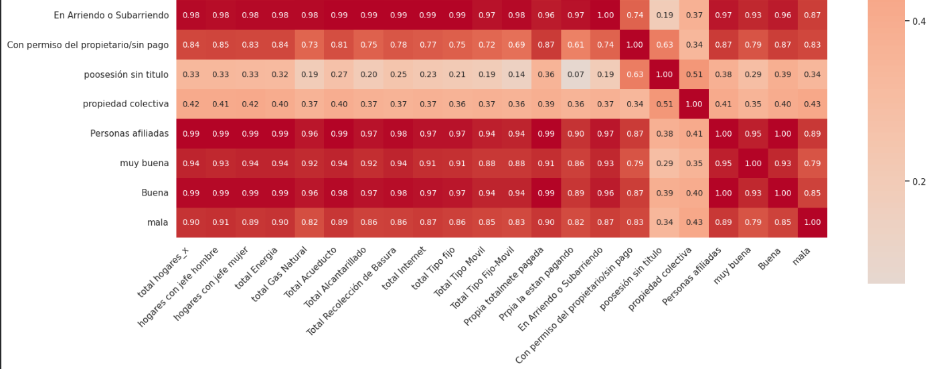

  - Arboles de decisión
Se implementó el método de Árboles de Decisión por su capacidad para capturar relaciones no lineales entre variables predictoras y el IPM, identificar puntos de corte óptimos y descubrir interacciones entre variables. Este enfoque genera reglas de decisión interpretables, útiles para la recolección de datos y el diseño de políticas públicas.
Capacidad Predictiva y Limitaciones del Modelo Implementado
Los resultados obtenidos del modelo de Árbol de Decisión revelan una capacidad predictiva moderada pero significativa, con un R² de 0.3576 en los datos de prueba, lo que se traduce en que el modelo explica aproximadamente el 35.8% de la variabilidad total del IPM. Esta capacidad explicativa se acompaña de un error promedio de 7.22 puntos de IPM en la escala de 0 a 100, un margen que debe considerarse sustancial para fines de política pública. El análisis detallado de los residuales evidencia patrones geográficos específicos, con los mayores errores de predicción concentrados en departamentos como Vaupés (error de 11.60 puntos), Córdoba (error de 10.1 puntos) y Guaviare (error de 7.4 puntos), lo que sugiere que el modelo enfrenta desafíos particulares para capturar las dinámicas de pobreza en regiones con características socioeconómicas específicas o con patrones atípicos de desarrollo.
Jerarquía y Significado de las Variables Proxy Identificadas
El análisis de importancia de variables revela una clara estructura jerárquica, donde "Total Tipo fijo" emerge como variable dominante con 67.9% de importancia, seguida por "Propiedad colectiva" (11.9%) y "Total Energía" (11.8%). La concentración del poder explicativo en estas tres variables (91.6% en total) indica que las condiciones de vivienda y el acceso a servicios básicos constituyen los proxies más prometedores para estimar la pobreza multidimensional dentro del conjunto de variables analizadas.
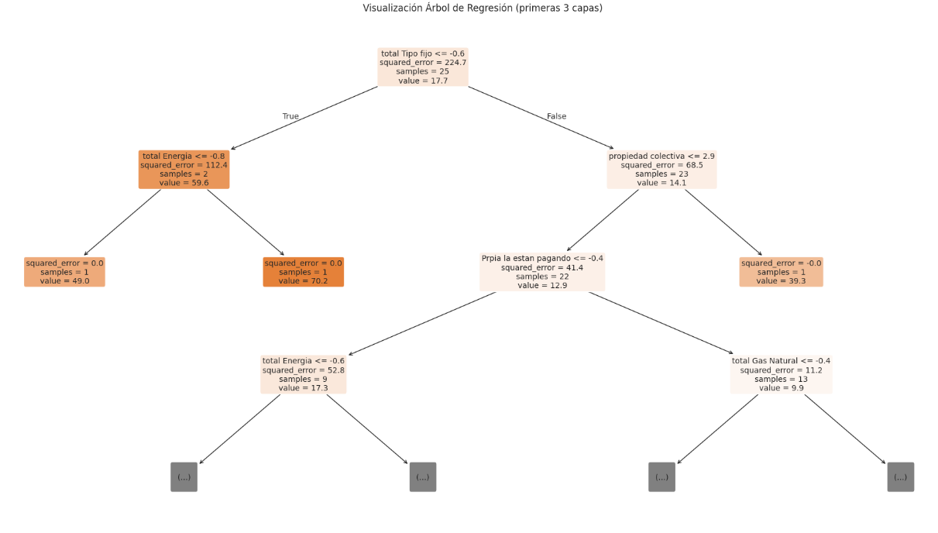
Problema Crítico de Sobreajuste y sus Implicaciones
Se identifica un problema fundamental de sobreajuste, evidenciado por la marcada discrepancia entre el rendimiento en entrenamiento (R² = 1.0000) y prueba (R² = 0.3576). Esta brecha de 0.6424 puntos, combinada con la estructura compleja del árbol (10 niveles de profundidad, 24 nodos terminales), indica que el modelo memorizó patrones específicos de los datos de entrenamiento en lugar de aprender relaciones generalizables, comprometiendo seriamente su aplicabilidad en contextos reales.

Conclusión sobre árbol de decisiòn
El modelo de Árbol de Decisión confirma la viabilidad de utilizar variables proxy más accesibles para estimar la pobreza multidimensional en Colombia, identificando específicamente variables relacionadas con servicios públicos, condiciones de vivienda y acceso a energía como las más prometedoras. Sin embargo, las limitaciones en capacidad predictiva (solo 35.8% de variabilidad explicada) y los problemas de sobreajuste detectados indican que, aunque conceptualmente viable, el modelo requiere refinamientos metodológicos adicionales antes de poder implementarse de manera confiable para la toma de decisiones en política pública.
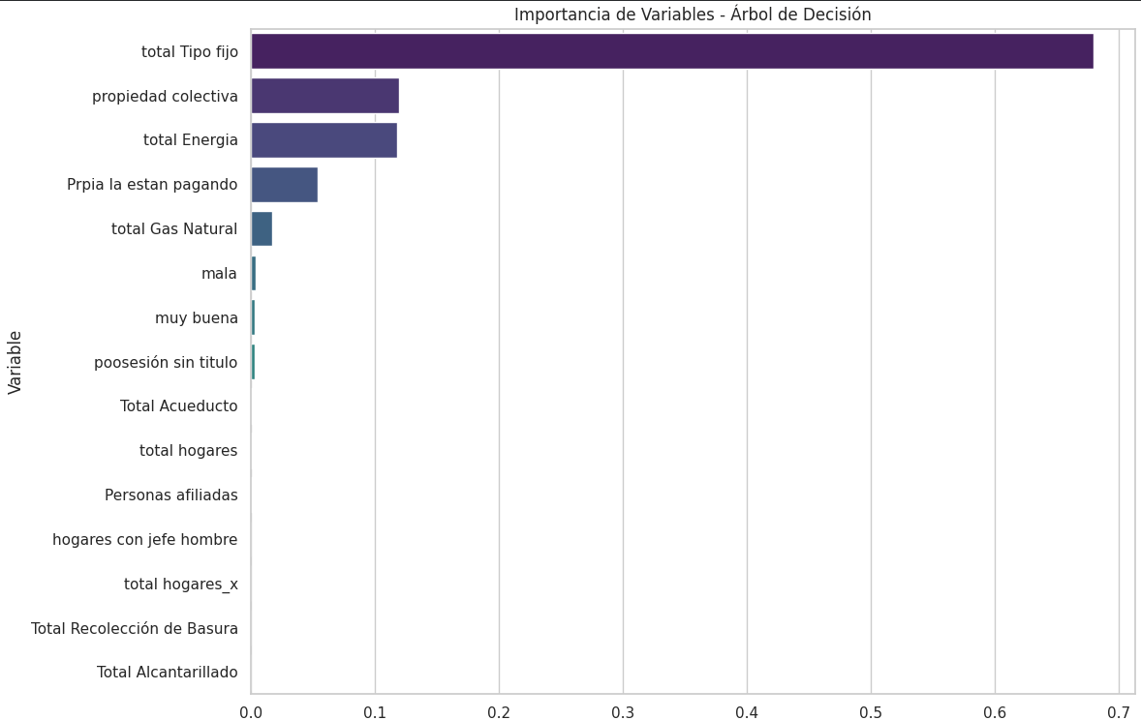

  - K-NN
Se implementó el método K-Nearest Neighbors por su capacidad para identificar patrones basados en similitud entre observaciones, aprovechando el principio de que territorios con características socioeconómicas similares deberían presentar niveles de pobreza multidimensional comparables. Esta aproximación permite capturar relaciones complejas sin asumir formas funcionales específicas entre predictores y el IPM, utilizando la proximidad en el espacio multivariado para generar estimaciones
Rendimiento Predictivo del Modelo
El modelo K-Nearest Neighbors (KNN) demostró un rendimiento significativamente inferior en la estimación del Índice de Pobreza Multidimensional (IPM), alcanzando solo un 11.1% de variabilidad explicada (R² = 0.1114) y un error promedio de 8.49 puntos de IPM tras su optimización.
Configuración Óptima y Parámetros
La configuración óptima identificada mediante GridSearch utilizó 11 vecinos, peso uniforme y métrica euclidiana, pero incluso esta versión optimizada mostró una capacidad predictiva muy limitada.
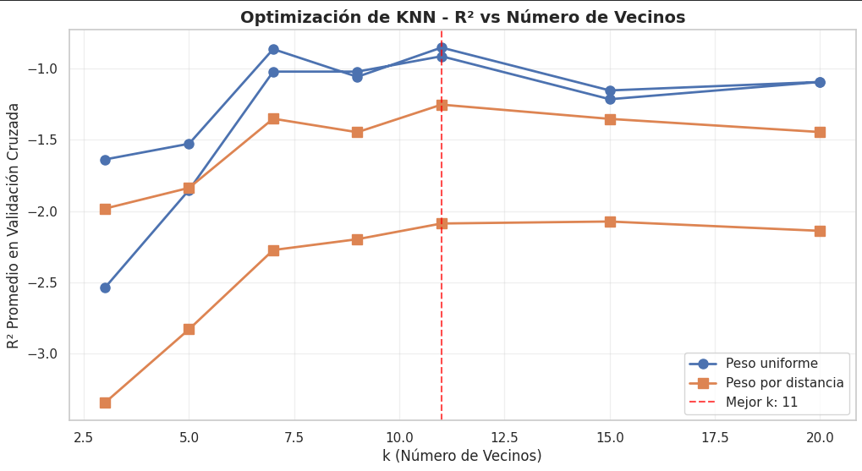
Análisis de Errores por Departamento
Los mayores errores se concentraron en departamentos como Vaupés (14.06 puntos), Córdoba (12.96 puntos) y Casanare (10.90 puntos), evidenciando dificultades particulares para capturar las dinámicas de pobreza en regiones específicas.
Comparación de Versiones del Modelo
Contrariamente a lo esperado, la versión base con k=5 mostró mejor rendimiento (R² = 0.7228) que la versión optimizada, sugiriendo posibles problemas en el proceso de optimización o sobreajuste en la validación cruzada.
Variables Relevantes Identificadas
El análisis de importancia por permutación destacó "posesión sin título" como la variable más influyente, seguida por "total Internet" y "total Tipo fijo", indicando que aspectos de tenencia de vivienda y acceso a servicios básicos tienen cierta relevancia predictiva.
Conclusión sobre K-NN
El modelo KNN no resulta adecuado como mecanismo confiable para estimar pobreza multidimensional mediante variables proxy, dado su bajo rendimiento predictivo y alta variabilidad en las estimaciones, recomendándose explorar alternativas metodológicas más robustas.
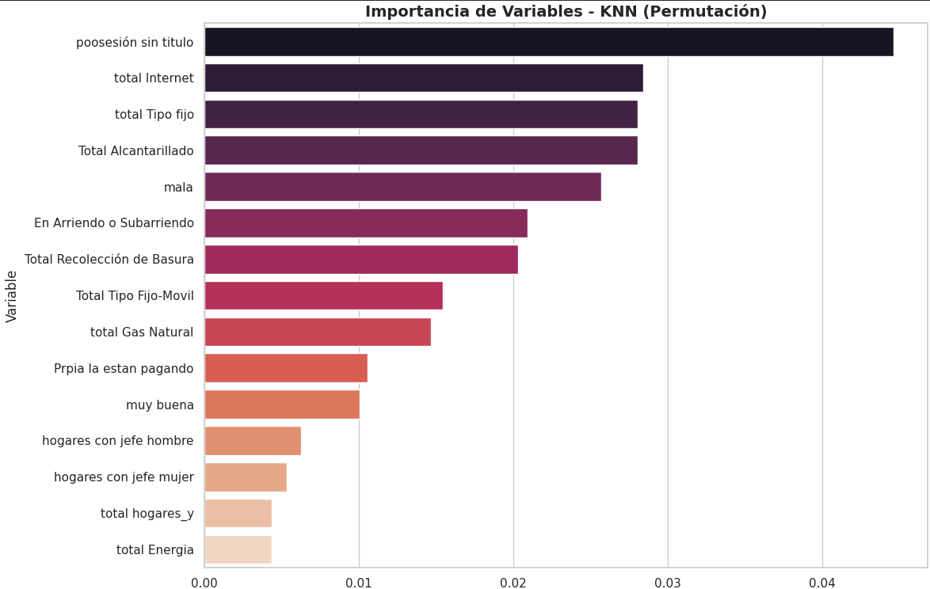

  - Conclusión General: Variables Proxy Óptimas para el IPM
Variables Proxy Más Confiables Identificadas
Tras el análisis comparativo de los tres modelos estadísticos, se concluye que las variables de infraestructura y servicios básicos constituyen los proxies más confiables para estimar la pobreza multidimensional en Colombia. Específicamente:
Variables de Alto Potencial
- Acceso a Internet - Emerge como el indicador más sólido a través de múltiples modelos
- Servicios de Telecomunicaciones (telefonía fija y móvil) - Consistente en regresión lineal y árboles
- Infraestructura de Saneamiento (alcantarillado) - Alta correlación en regresión lineal
- Acceso a Energía Eléctrica - Importante en árboles de decisión
- Condiciones de Vivienda (tipo fijo, propiedad colectiva) - Destacada en árboles de decisión
Variables de Utilidad Limitada
- Variables demográficas detalladas (género jefe de hogar)
- Indicadores subjetivos de salud
- Medidas específicas de tenencia de vivienda
Recomendación Final para Implementación
Para municipios y departamentos con capacidades técnicas limitadas, se recomienda priorizar la recolección de datos de acceso a internet y servicios de telecomunicaciones, ya que demostraron ser los proxies más consistentes, accesibles y confiables across todos los modelos evaluados, ofreciendo el mejor balance entre facilidad de recolección y poder predictivo para el monitoreo de la pobreza multidimensional.

